URWERK UR-150 Golden Scorpion
黄金蝎子 快如闪电

日内瓦 – 2026年9月2日

URWERK的 UR-150 新版本披上名贵黄金华服，与精密无比的机械工艺完美结合，焕发另一面的风采个性：黄金不再是冷峻的盔甲，更像一件华美雕塑和珍贵艺术品，超越机械时计层次。UR-150 黄金蝎子并无掩盖 URWERK 机械之美，反而以崭新破格之势，彰显腕表线条轮廓与比例的魅力。

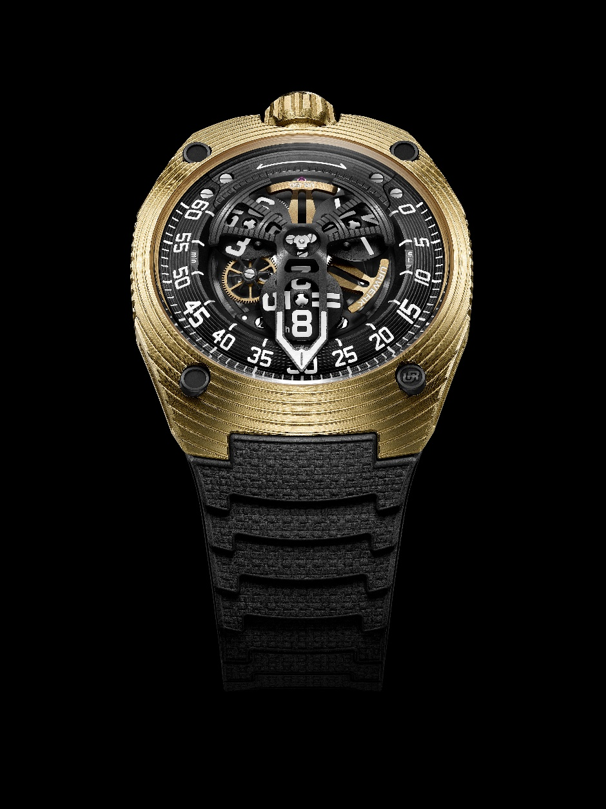

黄金新衣

自 1997 年至今，URWERK 一直不懈探索崭新的时间阅读体验，摒弃传统普及的指针360度转动形式，研发配合感观直觉的动态轨道式显示。UR-150是这动态制表哲学的新一章：中央飞行卡罗素支撑着三个卫星小时转盘运行，逆跳大指针沿着跨越240度的分钟刻度推进至60分钟位置，在百分之一秒内回弹到起点，如蝎子摆尾快若闪电。

在黄金外衣衬托下，这款精奇机芯呈现另一面个性。黄金光华悦目，与前卫、人体工学的流丽弧度及与棱角分明的线条相得益彰。

表壳保留了UR-150系列一望而知的风格，光感效果耳目一新，表壳表面绽放黄金光泽，凸显表壳份量和流畅线条。

传统钟表国度中，黄金通常象征历史传统、传承和永恒，在UR-150金蝎子身上却有另一番光景，绝无将腕表置于历史之意，反而加强前卫的时代感。

URWERK 联合创办人兼创意总监 Martin Frei 解释说：「我从不将腕表设计成静态物件，我力求创造一种随着角度、光线和手腕动作而变化的形态。这新表款的黄金有如一种光学物料，会显露某些线条，又会隐去另一些线条，不断改变我们对腕表的观感。视乎观察角度不同，线条轮廓会显得紧凑、流畅或近乎自然，我对这种视觉效果变化最感兴趣：物件本身没有改变，呈现方式却变化多端。」
黄金的光泽与表盘的视觉深度、指针的轨迹以及卫星的旋转互相辉映，为表壳加添一份鲜明动感，像要把机芯蕴藏的能量全部呈现出来，这亦印证了一个简单真理，黄金真的可以提升一切事物的格调。

时间张力

UR-150系列的核心是UR-50.01自动上链机芯，完美协调卫星转头和逆跳分钟显示，机芯有38颗宝石，振频4赫兹，动力储存约43小时。

UR-50.01是URWERK迄今最具野心的机芯之一，其运作系于精密的凸轮与齿条系统以及常见于三问表的调速系统，用以取代传统的马耳他十字零件。

这结构使卫星转头运作与逆跳指针迅速回弹同步协调，令时间显示充满机械动感与张力，同时亦体现了URWERK的理念：清晰易读，细节完美，效果惊艳，内在结构无比复杂！
URWERK首席制表师兼联合创办人 Felix Baumgartner 指出：「腕表最吸引我不仅是显示的讯息，而是它引发的思考。真正的创作要有气魄、胆识、神气以及近乎独一无二的个性。UR-150 Golden Scorpion正是如此，其名字暗示一种强劲而略带进取的特质，体现在我们创造的动态设计、卫星轨迹与逆跳指针闪电回弹的画面中，那种高度警觉、蓄势待发的意味最是迷人。」

UR-150 Golden Scorpion – 技术规格
限量25枚

机芯
机芯编号 | UR-50.01 自动上链机芯，双涡轮叶调节
宝石 | 38颗
振频 | 每小时 28,800 次 (4Hz)
动力储备 | 43小时
物料 | 铝金属卫星小时转头  青銅飞行卡羅素，噴砂和珠击打磨，电镀3N黄金PVD涂层  铝金属逆跳指針，喷砂打磨，缎面打磨  LIGA光刻齿轮  青銅摆陀，噴砂及鱼鳞纹打磨，电镀3N黄金PVD涂层
修饰 | 5级钛金属镜面抛光螺丝头  Super-LumiNova®夜光小时及分钟刻度，飞行卡罗素及砝码
显示 | 卫星小时  逆跳分钟 (240度)
表壳
物料 | 2N黄金中层表壳，表面及表壳侧有喷砂打磨，珠击打磨及缎面打磨  5级钛金属表背，黑色PVD电镀涂层，喷砂打磨  2N黄金大表冠，喷砂打磨，缎面打磨
尺寸 | 42.50毫米(阔) x 51.00毫米(长) x 14.80毫米 (厚)
表镜 | 圆拱面蓝宝石水晶玻璃
防水 | 5ATM (50米)，旋入式表冠
表帶 | 强韧複合橡膠带，可调节长度，配摺扣
订价 | 105,000瑞士法郎，不含税  限量25枚

传媒联络:
Yacine Sar 女士
电话：+41 22 9002027
电邮：press@urwerk.com
www.urwerk.com/press

URWERK 简介

独立制表品牌URWERK联合创办人兼首席制表师Felix Baumgartner强调：「URWERK的哲学并非为现有的机械时计功能研发新版本。URWERK的时计独一无二，每款设计皆从原创角度构思。我们的目标是超越传统制表框框，不受固有规条所限，建立自己的风格。」联合创办人兼艺术总监Martin Frei亦有同感：「我成长于追求完全创作自由的环境，不受传统钟表制作观念所限，我的文化艺术背景成为我的设计灵感泉源。」

URWERK成立于1997年，一直位居独立制表工艺先锋之列。URWERK以制表工艺坊定位，兼容传统技术与前卫设计风格，每年制作200枚腕表左右。品牌制作的前卫复杂时计别具一格，而且在独立研发及制作、先进物料应用以及手工修饰方面都符合最严格的高级制表工艺标准。
URWERK品牌名称的来源，与公元前6,000年前美索不达米亚平原的吾珥（Ur）古城有关，当时的苏美人已懂得从纪念碑的日照影子移动，研究出最早期的时间测量单位。在德文中，Ur意指 “开始”或 “起源”，Werk则有创造、制作及创新之意。品牌以URWERK之名，向历代前辈制表师致敬，皆因其努力奠定了当代高级钟表制作工艺的基础。

